Spørgsmål & svar til TRÆ 55
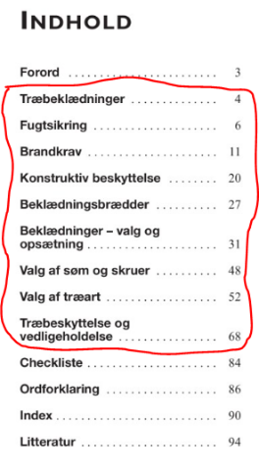
Find selv to relevante spørgsmål til hvert kapitel i bogen og skriv dem herunder. Skriv derefter svaret under spørgsmålet og HUSK at skriv sidetal på hvor du har fundet det.
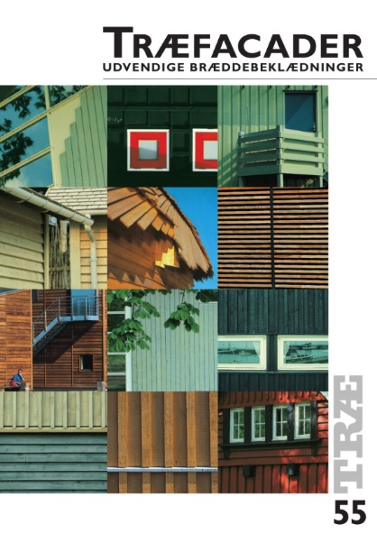

Træbeklædninger

Spørgsmål 1
Svar:

Spørgsmål 2
Svar:

Fugtsikring

Spørgsmål 1
Svar:

Spørgsmål 2
Svar:

Brandkrav

Spørgsmål 1
Svar:

Spørgsmål 2
Svar:

Konstruktiv beskyttelse

Spørgsmål 1
Svar:

Spørgsmål 2
Svar:

Beklædningsbrædder

Spørgsmål 1
Svar:

Spørgsmål 2
Svar:

Beklædninger valg og opsætning

Spørgsmål 1
Svar:

Spørgsmål 2
Svar:

Valg af søm og skruer

Spørgsmål 1
Svar:

Spørgsmål 2
Svar:

Valg af træart

Spørgsmål 1
Svar:

Spørgsmål 2
Svar:

Træbeskyttelse og vedligeholdelse

Spørgsmål 1
Svar:

Spørgsmål 2
Svar:

